Archivní číslo vzorku | 4096
Odběrové číslo vzorku | V8
Pořadové číslo karty vzorku v databázi | 34
Místo | Litomyšl
Objekt | Pískovcový znak Pernštejnů
Místo odběru popis | - soklová část: erby s popisky panovníků  vzorek popis místo odběru  V1 (4089) černá na červené písmeno n v nápisu Jan z Pernštejna, erb 1  V2 (4090) šedá na červené pozadí nápisu, erb 3  V3 (4091) okrová a zelené písmeno , erb 3  - zubr s houžví:  V4 (4092) hnědá na okrové břicho zubra  V5 (4093) hnědá na okrové (srovnání se vzorkem V4) levé ucho zubra  V6 (4094) zlacení na modrém a žlutém podkladu houžev zubra  V10 (4098) sv. okrová na černé, případně zelené strom za zubrem  - postava se sekerou:  V7 (4095) šedá na černé drapérie, rozkrok postavy  V8 (4096) okrová na modré Inkarnát, brada  V9 (4097) černá na okrové nebo modré pozadí, nad ostřím sekery
Místo odběru foto
Typ díla | Fasáda
Typ podložky (v případě vzorků povrchových úprav / barevných vrstev) | Omítka
Datace objektu
Zpracovatel analýzy | Tišlová Renata
Datum zpracování zprávy k analýze | 12. 11. 2007
Číslo příslušné zprávy v databázi zpráv | 2007_6

Výsledky analýzy
Stratigrafie a složení barevných vrstev

vzorek 8 (4096): inkarnát (brada)
Popis: černá na růžové, lokálně okrová na modré

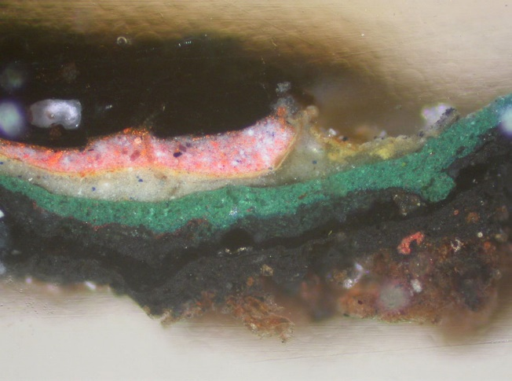
V5: bílé světlo, zvětšení 100x
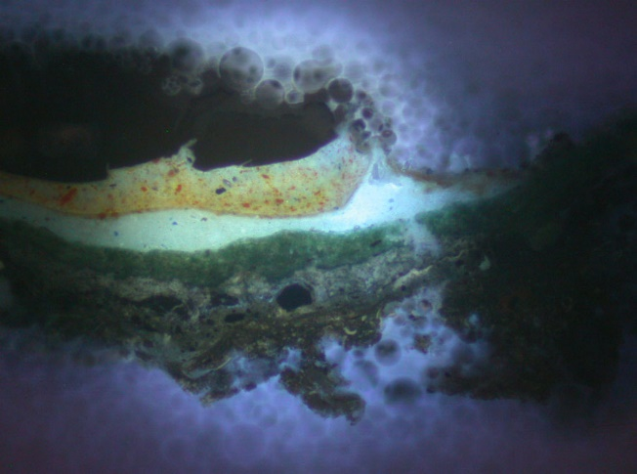
UV

Závěr:
Předmětem chemicko-technologického průzkumu byla dochovaná povrchová barevná úprava kamenného reliéfu, který je v současné době umístěn na fasádě… Na reliéfu jsou patrné fragmentárně dochované zbytky polychromní barevnosti, ze kterých bylo odebráno celkem deset vzorků pro zjištění stratigrafie barevných nátěrů a jejich složení. Na základě provedeného průzkumu bylo možné odhadnout stáří dochovaných barevných úprav.

Reliéf je rozdělen na dvě části – soklovou část s textem panovníků a erby, druhou část tvoří samotný výjev…

Z průzkumu bylo zjištěno:

- na povrchu pískovcového reliéfu nebyla prokázána přítomnost původních, případně starších barevných úprav. Dochované barevné úpravy jsou novodobé, nelze je jednoznačně časově určit, avšak podle použití barytu v nejstarších vrstvách lze říci, že vznikly až po roce 1830, kdy byl baryt jako pigment uveden na trh.

- výstavba barevných vrstev u vzorků odebraných z části erbů s písmem a reliéfu vykazovala shodné znaky. Výjimku tvořil vzorek 1 a 2. Zde byla bezprostředně na povrchu kamene nanesen červený nátěr. U ostatních vzorků byla prakticky ve všech případech zjištěna charakteristická výstavba barevných nátěrů.

- Na kameni byl jako první nanesen černý olejový nátěr, pravděpodobně celoplošně, obsahující C-černě a apatyt. Na něm následuje ve většině vzorků hrubá zelená vrstva, též pravděpodobně nanesená celoplošně. Nátěr je barven zeleným barvivem, které bylo sráženo na substrát – baryt.

- Na těchto barevných vrstvách následují další 2-3 barevné nátěry v různém odstínu, které byly pravděpodobně vytvořeny v další fázi. U několika vzorků byla totiž identifikována transparentní vrstva laku (vzorek 5, 8) nanesená na zelené barevné vrstvě.

Fotodokumentace analýzy

